Консультация для родителей
«Игра в жизни ребенка»
«Игра — это огромное светлое окно, через которое в духовный мир ребенка вливается живительный поток представлений, понятий об окружающем мире. Игра — это искра, зажигающая огонек пытливости и любознательности».
Сухомлинский В.А.

Детство – это не только самая счастливая и беззаботная пора в жизни человека, это пора становления будущей личности. Поэтому так важны для ребенка умные, полезные игры, которые развивают, воспитывают и приучают к здоровому образу жизни. Игра – это ведущий вид деятельности ребенка. В игре развиваются все психические процессы (память, мышление, творческие способности и т.д.).
Огромное влияние игра оказывает на умственное развитие, речевое развитие, физическое развитие. То есть, игра способствует гармоничному развитию личности ребенка.
Для любого ребенка игра – способ познания мира и своего места в этом мире. Именно в игре ребенок растет и развивается как личность, приобретает навыки общения и поведения в обществе. И с самых ранних лет жизни надо ставить ребенка в такие условия, чтобы он как можно больше играл. И задача взрослых не только не мешать играм ребенка, но и создавать развивающую игровую среду, учить ребенка играть в самые разные игры.
Старшие дошкольники ценят игрушки, сделанные руками родителей. Ребятам постоянно необходимо иметь под руками кусочки меха, ткани, картона, проволоки, дерева. Из них дети мастерят недостающие игрушки, перестраивают, дополняют и т.п., что, несомненно, расширяет игровые возможности детей, фантазию, формирует трудовые навыки. В игровом хозяйстве ребёнка должны быть разные игрушки: сюжетно-образные (изображающие людей, животных, предметы труда, быта, транспорт и др.), двигательные (различные каталки, коляски, мячи, скакалки, спортивные игрушки), строительные наборы, дидактические (разнообразные башенки, матрёшки, настольные игры).Приобретая игрушку, важно обращать внимание не только на новизну, привлекательность, стоимость, но и на педагогическую целесообразность.
С детьми 5-6 лет используйте косвенные методы, например наводящие вопросы, совет, подсказки, введение дополнительных персонажей, ролей. Большую роль оказывает воздействие на ребенка через роль. Например, играя в магазин, можно спросить, почему нет тех или иных продуктов, как лучше упаковать, расположить товар, какие открыть отделы, организовать доставку продуктов людям и т. д. Актуальной является проблема воспитания предпосылок женственности у девочек и мужественности у мальчиков.
Для воспитания этих качеств целесообразно формировать представления у девочек о женских социальных ролях и положительном эмоциональном отношении к ним, связывать свои представления с играми, умение отразить их в играх. Например, можно почитать с девочками произведения, где главной героиней является представительница женского пола, побеседовать о ней, подчеркнуть ее положительные качества. После игры побеседуйте с дочкой о том, какой была мама в игре: например, ласковой, заботливой или, наоборот, равнодушной, злой. Мальчиков можно заинтересовать ролями пожарных, пограничников, спасателей, милиционеров, обратить их внимание на положительные качества представителей этих профессий.
Итак, во что можно поиграть дома?
Холодно-горячо
Самая распространенная и очень интересная игра, когда один участник прячет определенный предмет в доме, а второй его ищет, руководствуясь подсказками. Направлять можно по мере удаления или приближения к объекту, говоря «холодно» или «горячо» соответственно. Задействуйте свои актерские способности, придав словам «прохладно» и «ты не замерз?» нужную интонацию. Еще более интересной станет игра, если спрятать не только сам предмет, но и подсказки. Сначала находится первая подсказка, где может быть рисунок или указатель верного направления, затем вторая и т.д. Попробуйте так же спрятать сюрприз – ребенок будет в восторге!

Игра на развитие творческих способностей, мелкой моторики.
Сделай красоту!
Выдайте ребенку различные предметы: пуговицы, ракушки, лоскуты, оберточную бумагу, пенопласт, бусины, картон, клей, пластилин... Предложите создать из всего этого что-то очень красивое. Не вмешивайтесь в работу: ни советов, ни идей. Помогайте лишь крепить, держать, вырезать, сгибать.
Игры на внимание, развитие воображения, фантазии.
Историческое путешествие!
Разместите по квартире разные предметы и дайте им определенные названия. Например, миска – это море, подушка – горы, а большой надувной матрас – пустыня Гоби. Расскажите ребенку историю, где он является главным героем, а затем отправляйтесь в путешествие, проходя дремучие леса в виде ряда стульев и покоряя вершину мягкого Эвереста. В качестве героя-путешественника можно взять машинку или куклу, а также разнообразить игру, нарисовав самую настоящую карту сокровищ с указанием нужного маршрута.
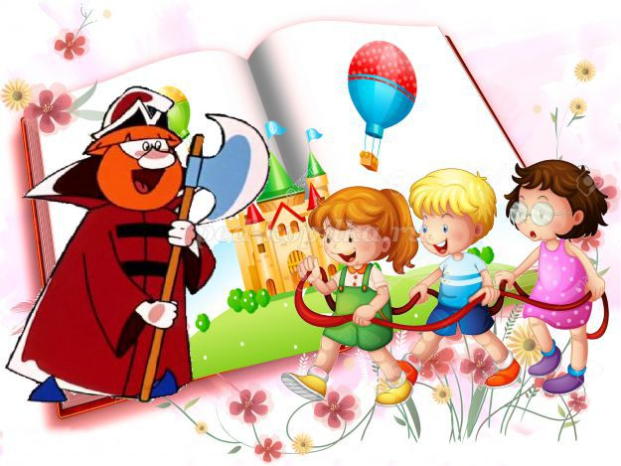
Педагог – психолог
Мелкозерова О.Г.

